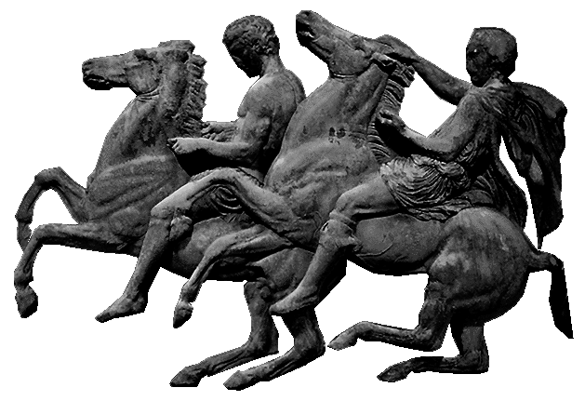
ΕΛΛΗΝΙΚΗ ΔΗΜΟΚΡΑΤΙΑ  ΝΟΜΟΣ ΑΤΤΙΚΗΣ  ΔΗΜΟΣ ΑΧΑΡΝΩΝ  Διεύθυνση Τοπικής Οικονομικής  Ανάπτυξης  Τμήμα Απασχόλησης και  Επιχειρηματικότητας  Φιλαδελφείας 87 & Μπόσδα  Τ.Κ. 13673, Αχαρνές  Συντάκτης: κ. Αλεξανδράκης Αλέξ.  Τηλ.: (+30) 213 2072385  Fax: (+30) 210 2415386  e-mail:pmarinis@acharnes.gr | Προς: | Αρ.Πρωτ. 2146  Ημερ. 11/01/2022  Αποδέκτες προς Ενέργεια:  1) Διεύθυνση Προγραμματισμού Οργάνωσης &  Πληροφορικής  Τμήμα Τεχνολογιών Πληροφορικής &  Επικοινωνιών ( ΤΠΕ )  Αποδέκτες προς Κοινοποίηση:  - κ. Δήμαρχο Αχαρνών  - κ Αραμπαντζή Ευάγγελο  Αντιδήμαρχο Τοπικής Οικ. Ανάπτυξης

ΘΕΜΑ: «ΠΡΟΣΛΗΨΗ ΠΡΟΣΩΠΙΚΟΥ ΜΟΝΙΜΟΥ ΚΑΙ ΙΔΑΧ ΣΤΟ ΥΠΟΥΡΓΕΙΟ ΤΟΥΡΙΣΜΟΥ ΚΑΙ ΣΤΟ ΕΛΛΗΝΙΚΟ ΚΤΗΜΑΤΟΛΟΓΙΟ».

Το Τμήμα Απασχόλησης & Επιχειρηματικότητας του Δήμου Αχαρνών σας ενημερώνει ότι το ΑΣΕΠ (ΦΕΚ ΑΣΕΠ 65/22-12-2021) προκηρύσσει εκατόν μια (101) θέσεις μόνιμου προσωπικού και προσωπικού με σχέση εργασίας ιδιωτικού δικαίου αορίστου χρόνου Πανεπιστημιακής και Τεχνολογικής εκπαίδευσης στο Υπουργείο Τουρισμού και στο Ελληνικό Κτηματολόγιο Ν.Π.Δ.Δ (Υπουργείο Ψηφιακής Διακυβέρνησης) όπως παρακάτω:
Α ́ Κατηγορία Πανεπιστημιακής Εκπαίδευσης (Π.Ε.), πενήντα εννέα (59) θέσεις.
Κλάδων/Ειδικοτήτων: ΠΕ Διοικητικού – Οικονομικού, ΠΕ Μηχανικών (ειδ. Αρχιτεκτόνων Μηχανικών), ΠΕ Μηχανικών (ειδ. Μηχανολόγων Μηχανικών), ΠΕ Μηχανικών (ειδ. Τοπογράφων Μηχανικών), ΠΕ Νομικών, ΠΕ Οικονομικού, και ΠΕ Πληροφορικής.
Β ́ Κατηγορία Τεχνολογικής Εκπαίδευσης (Τ.Ε.), σαράντα δύο (42) θέσεις. Κλάδων/Ειδικοτήτων: ΤΕ Διοικητικού – Λογιστικού, ΤΕ Πληροφορικής και ΤΕ Τουριστικών Επιχειρήσεων.
Οι υποψήφιοι, οι οποίοι κατέχουν τα γενικά και απαιτούμενα προσόντα των προκηρυσσόμενων θέσεων , όπως αυτά αναγράφονται στο ΚΕΦΑΛΑΙΟ Α ́ και στο ΠΑΡΑΡΤΗΜΑ Α ́ (ΓΕΝΙΚΑ ΠΡΟΣΟΝΤΑ ΔΙΟΡΙΣΜΟΥ/ΠΡΟΣΛΗΨΗΣ) της προκήρυξης, πρέπει:
Ι. Να συμπληρώσουν και να υποβάλουν αίτηση συμμετοχής στο Α.Σ.Ε.Π , αποκλειστικά μέσω του διαδικτυακού του τόπου (www.asep.gr). Η ηλεκτρονική αίτηση συμπληρώνεται σύμφωνα με τις ΓΕΝΙΚΕΣ ΟΔΗΓΙΕΣ ΣΥΜΠΛΗΡΩΣΗΣ-ΥΠΟΒΟΛΗΣ ΗΛΕΚΤΡΟΝΙΚΩΝ ΑΙΤΗΣΕΩΝ ΚΑΙ ΔΙΚΑΙΟΛΟΓΗΤΙΚΩΝ που αναφέρονται στο ΠΑΡΑΡΤΗΜΑ ΣΤ ́ της προκήρυξης.
Η προθεσμία υποβολής των ηλεκτρονικών αιτήσεων συμμετοχής αρχίζει στις 13 Ιανουαρίου ημέρα Πέμπτη και ώρα 08:00 και λήγει στις 28 Ιανουαρίου 2022, ημέρα Παρασκευή και ώρα 14:00. Το εμπρόθεσμο της αίτησης κρίνεται με βάση την ημερομηνία της ηλεκτρονικής υποβολής της στο Α.Σ.Ε.Π.

Ο ΠΡΟΙΣΤΑΜΕΝΟΣ ΔΙΕΥΘΥΝΣΗΣ

ΚΑΛΟΜΟΙΡΗΣ ΔΗΜΗΤΡΙΟΣ

